Учреждение образования
«БЕЛОРУССКИЙ ГОСУДАРСТВЕННЫЙ УНИВЕРСИТЕТ ИНФОРМАТИКИ И РАДИОЭЛЕКТРОНИКИ»

Кафедра интеллектуальных информационных технологий

Отчет по лабораторной работе №8
По теме: «Моделирование ассоциативной памяти с системой адресации по разрядным столбцам и по словам»
По курсу «Аппаратные основы интеллектуальных систем»

Выполнил студент группы 921702: Белоус П.А.
Проверил доцент кафедры ИИТ кандидат технических наук : Захаров В.В.

МИНСК
2020

Цель работы
Освоение навыков построения и верификации модели ассоциативной памяти, обеспечивающей адресное считывание и запись по разрядным столбцам и по словам и выполнение логических операций над столбцами, поисковых операций и арифметических операций над полями слов.
Задание
Построить и проверить программную модель ассоциативной памяти с диагональной адресацией на основе сумматора. Размер массива памяти не более 16х16 двоичных разрядов (битов).
Разработанная программная модель должна уметь выполнять операции считывания и записи любых задаваемых разрядных столбцов и слов, а также выполнять поиск по соответствию, и логические операции f5&f10, f0&f15 над разрядными столбцами и арифметические операции над полями слов.
Ход работы
В ходе написания лабораторной работы были реализованы следующие функции:
- addition() – метод сложения двоичных слов.
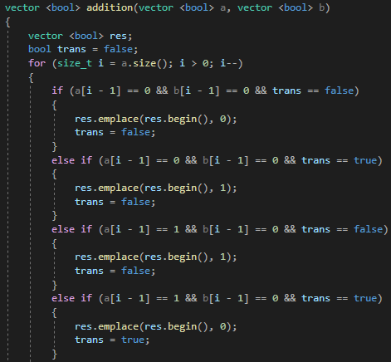

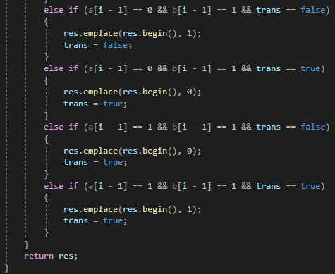

Выводы

- asoc_memo() – конструктор класса. Инициализирует таблицу c 16-ю 16-разрядными словами, каждый разряд которого – “ложь”.
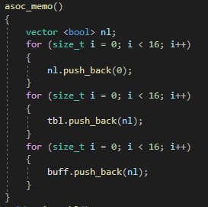

- print_tbl() – вывод содержимого таблицы на экран.
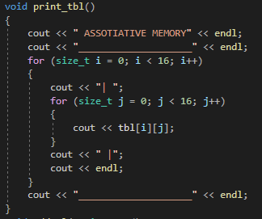

- add_el() – добавление слова в таблицу. Слова добавляются согласно диагональной системе адресации.
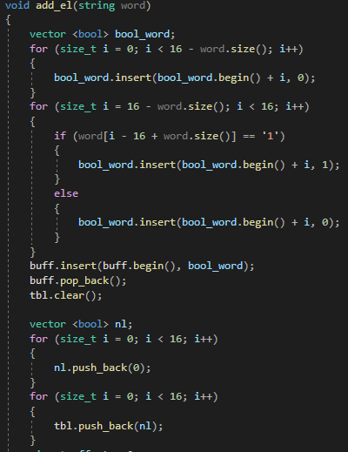

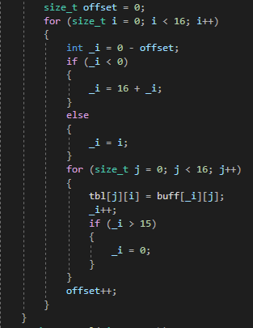

- get_el() – возвращает по запросу номера строки нулевого разряда слова данное слово.
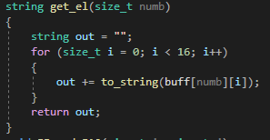

6) F5_and_F10() – выполнение логических функций F5&F10 над словами.
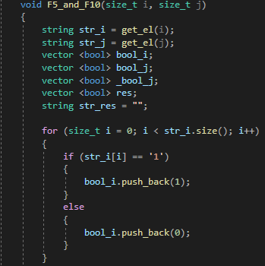

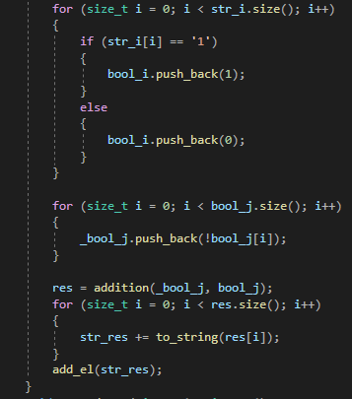

7) F0_and_F15() – выполнение логических функций F0&F15 над словами.
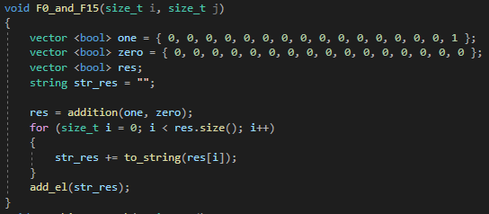

8) matching_search() – поиск по соответствию.
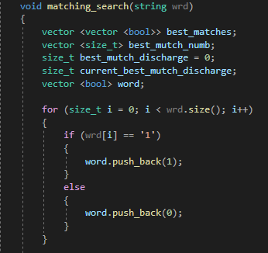

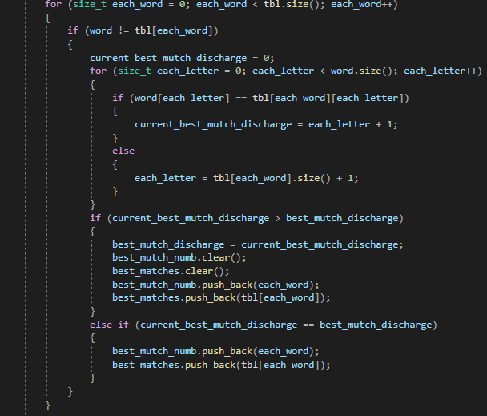
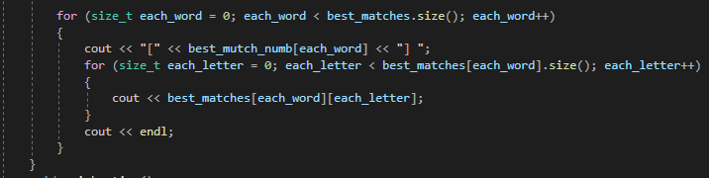

9) ariphmetics() – выполнение сложения полей Aj и Bj в словах Sj, у которых Vj совпадает с заданным V= 000-111.
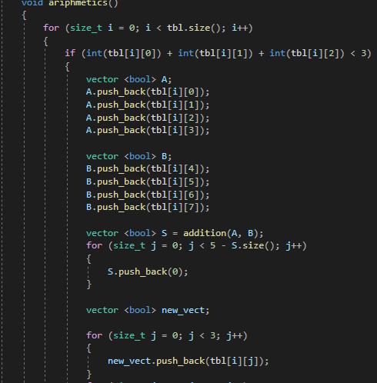

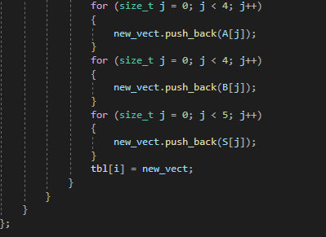

Результаты работы
Далее соответственно списку методов будут приведены скриншоты результата их выполнения. На левой половине изображения будет отображен состояние памяти до выполнения функции, на правой – после (либо вывод иной информации на экран).

1) Добавление слов 1111111111111111 и 1010101011010101.
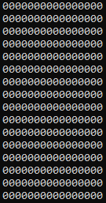
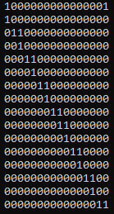

2) Вывод на экран слова, 0-ой символ которого содержится в 0-ом символе первой строки.

3) Выполнение логических функций F5&F10 (операнды 0, 1).
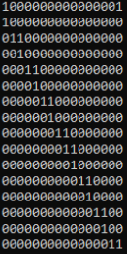
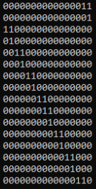

- Выполнение логических функций F0&F15 (операнды 0, 1).
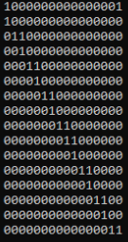
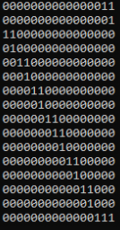

5) Поиск по соответствию (ключ – “111111111”).

6) Выполнение арифметических действий.
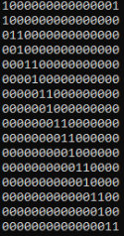
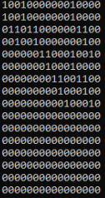

Выводы

Ассоциативная память может обеспечивать адресное считывание и запись по разрядным столбцам и по словам и выполнение логических операций над столбцами, поисковых операций и арифметических операций над полями слов.
Ввиду использования адресации только по разрядным столбцам ассоциативные процессоры имеют некоторые недостатки, такие как наличие буфера для временного хранения слов, что обеспечивает возможность записи и модификации данных в ассоциативный массив, невозможность осуществить считывание слов по заданному адресу (просмотр целиком всего слова, определенная часть которого совпала с аргументом поиска).
Для исправления этих недостатков используется так называемая диагональная система адресации. При данной системе адресации в каждый i-тый столбец помещается i-ый разряд j-того слова, причем в каждом последующем столбце порядок слов смещается на единицу, что вызывает “диагональную” запись разрядов слов.
В данном случае был использован квадратный массив 16x16 бит. Для получения массива с большим объемом как правило используется объединение нескольких таких квадратных массивов.
Данная система адресации требует большей аппаратной базы по сравнению с АП базовой конструкции, однако она предоставляет возможность адресного считывания и записи как по словам, так и по разрядным столбцам.

